**1번: 메시지(message) 처리 시간**

최대 10개의 메시지를 처리하는 메시지 큐(message queue)가 있다. 메시지 큐에 메시지가 쌓이면 이를 순차적으로 최대 10개의 컨슈머(consumer)가 처리한다. 메시지마다 처리에 걸리는 시간은 다를 수 있고 하나의 메시지 처리에 걸리는 시간은 최대 100초이다.  
모든 메시지가 0초에 도착하고 입력받는 순서대로 처리한다고 가정하였을 때, 전체 메시지를 처리하는데 걸리는 시간을 계산하시오.  
단, 메시지의 개수, 컨슈머의 개수 모두 1개 이상이고 메시지를 메시지 큐에 넣거나 빼는 작업에는 아무런 오버헤드가 없다.

**예시**

5개의 메시지, 2개의 컨슈머가 있고 각각의 메시지 처리시간이 각각 4초, 3초, 5초, 2초, 8초 걸린다고 했을 때, 아래 표와 같이 총 14초가 소비된다.

|  | **1** | **2** | **3** | **4** | **5** | **6** | **7** | **8** | **9** | **10** | **11** | **12** | **13** | **14** |
| --- | --- | --- | --- | --- | --- | --- | --- | --- | --- | --- | --- | --- | --- | --- |
| Consumer1 | m1 | m1 | m1 | m1 | m4 | m4 | m5 | m5 | m5 | m5 | m5 | m5 | m5 | m5 |
| Consumer2 | m2 | m2 | m2 | m3 | m3 | m3 | m3 | m3 |  |  |  |  |  |  |

**입력 형식**

* 첫째 줄에 입력받을 메시지의 수와 컨슈머 개수가 정수로 입력된다
* 첫째 줄의 메시지의 수만큼 처리 소요 시간이 입력된다

**출력 형식**

* 총 처리 시간을 출력한다

입력

5 2

4

3

5

2

8

출력

14

**2번: k번째 순열 찾기**

예를 들어 숫자 1, 2, 3으로 만들 수 있는 순열 중 오름차순으로 정렬 했을 때 3번째 순열은 213이다.

| **조합된 순열** | **순서(오름차순)** |
| --- | --- |
| 123 | 1 |
| 132 | 2 |
| 213 | 3 |
| 231 | 4 |
| 312 | 5 |
| 321 | 6 |

**제한 사항**

* 순열을 조합할 때 주어진 숫자를 모두 한번씩 사용해야 한다

**입력 형식**

* 첫 번째 행에 공백(space)을 구분자로 숫자가 주어진다
  + 각 숫자는 한 자리 숫자로 주어진다 (0과 같거나 크고, 10보다 작은 숫자)
  + 같은 숫자가 중복되어 나타나지 않는다
* 두 번째 행에 찾으려는 수열의 순서(k)가 주어진다
  + k는 조합된 순열의 개수보다 크거나 작지 않다

**출력 형식**

* 조합된 순열을 오름차순으로 정렬 했을 때 k번째 순열
* 맨 앞자리가 0인 경우는 0을 그대로 유지한다

**입출력 예제**

입력

1 0 2

5

출력

201

**3번: 화장실**

오프라인 필기 테스트의 시험 감독을 맡게 된 코니는 혹시 부정행위가 일어나지는 않을까 시험장을 구석구석 살펴보았다. 지원자들을 매의 눈으로 주시하던 코니는 놓친 부분을 발견했다. 바로 화장실이었다! 지원자들이 화장실에 같이 가서 답을 공유하지는 않을까? 걱정이 많은 코니는 한 가지 사실을 깨닫고 마음을 놓을 수 있었다. LINE의 화장실은 모든 지원자들을 서로 다른 화장실로 보낼 수 있을 만큼 넉넉하다는 것이었다.  
지원자의 수와 지원자들이 화장실에 간 시간과 화장실에서 돌아온 시간의 목록이 주어졌을 때, 모든 지원자들이 서로 다른 화장실에 들어갈 수 있는 화장실의 최소 개수를 구하여라.

**입력 형식**

* 첫 번째 줄에는 지원자의 수 N이 들어온다
* N은 1000 이하의 양의 정수이다
* 두 번째 줄부터 N+1번째 줄까지 각 지원자가 화장실에 간 시간과 화장실에서 돌아온 시간이 주어진다
* 화장실에 간 시간과 화장실에서 돌아온 시간은 모두 150 이하의 음이 아닌 정수이며, 화장실에서 돌아온 시간은 화장실에서 간 시간보다 항상 크다
* 화장실에 가지 않는 지원자는 없다

**출력 형식**

* 모든 지원자들이 서로 다른 화장실에 들어갈 수 있는 화장실 수의 최솟값을 출력한다

**입출력 예제**

입력

3

0 10

10 15

20 30

출력

1

입력

2

5 15

0 10

출력

2

**4번: 출근하는 브라운**

매일 지하철을 타고 출근하는 브라운은 다른 사람과 최대한 멀리 떨어져 앉는 것을 좋아한다. 다른 사람들과 최대한 멀리 떨어져 앉을 때, 가장 가까운 사람과의 거리를 구하라.

**입력 형식**

* 첫 번째 행에는 자리의 개수 N이 들어온다 (2 <= N <= 20000)
* 두 번째 행에는 각 자리에 대한 정보가 공백(space)으로 구분되어 들어온다
  + 자리에 대한 정보는 0과 1로만 이루어져 있으며 최소한 한 개의 0과 1이 있다
  + 1은 그 자리에 사람이 앉아 있는 것을 뜻하고 0은 해당 자리가 비어있는 것을 뜻한다

**출력 형식**

* 계산된 값을 정수로 출력
* 거리는 가장 인접한 사람과 브라운의 위치 차이의 절대값이다
  + 예를 들어 1 0 1 0 0 0 1의 경우, 브라운이 5번 위치에 앉는다면 가장 인접한 사람과의 거리의 최댓값은 2이다

**입출력 예제**

입력

7

1 0 1 0 0 0 1

출력

2

**5번: 코니와 문의 술래잡기**

가로, 세로가 각각 n과 m인 모눈종이 공간에서 코니와 문이 술래잡기를 하고 있다. 이때, 코니가 (x,y)위치로 도망 간 뒤, 문이 코니를 가장 빨리 잡을 수 있는 경우의 수는 몇 가지인가?

다음은 코니와 문의 술래잡기 규칙이다.

* 코니는 도망간 뒤 이동하지 않는다
* 문은 (0,0) 지점에서 게임을 시작한다
* 문은 가로, 세로로만 이동이 가능하다
* 한 칸을 이동할 때 1초의 시간이 필요하다
* 코니가 모눈종이 공간 밖으로 도망 간 경우 문은 코니를 잡을 수 없다
* 모눈종이 공간의 n, m 크기는 1부터 24 사이의 자연수이다 (0 < n,m < 25)

**예시**

아래는 가로x세로 9x9 모눈종이 공간이다. 코니가 (2,1) 위치로 도망을 갔다. 문이 (0,0) 위치에서 출발하여 코니를 가장 빨리 잡을 수 있는 경우의 수는 3가지이며 3초의 시간이 걸린다.

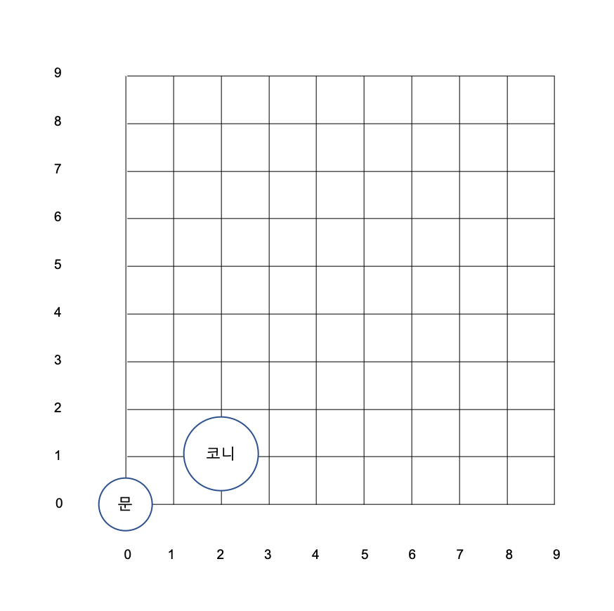

**입력 형식**

* 첫 줄에는 술래잡기할 모눈종이 공간의 가로 세로를 입력한다
* 두 번째 줄에는 코니가 도망간 위치의 가로 세로 좌표를 입력한다

**출력 형식**

* 표준 출력으로 결과를 출력한다
* 문이 코니를 잡을 수 있을때, 첫 줄에는 문이 코니를 잡기까지 필요한 최소 시간을 출력한다
* 문이 코니를 잡을 수 있을때, 둘째 줄에는 문이 코니를 최소 시간으로 잡는 경우의 수를 출력한다
* 문이 코니를 잡을 수 없거나 게임이 시작될 수 없는 경우, fail 을 출력한다

**입출력 예제**

입력

9 9

2 1

출력

3

3

**6번: Number Printing**

0 ~ 9의 숫자를 크기와 정렬 방식을 달리하여 인쇄하는 프로그램을 만들고자 한다.

**입력 형식**

* 첫 번째 줄에는 입력 받을 데이터의 갯수와 정렬 방식을 나타내는 값이 공백으로 구분되어 적혀 있다
  + 입력 받을 데이터 개수는 1 <= N <= 100 사이이다
  + 정렬 방식을 나타내는 값은 TOP, BOTTOM 또는 MIDDLE 중 하나이다
  + TOP은 위 정렬, BOTTOM은 아래 정렬, 그리고 MIDDLE은 중앙 정렬을 의미 한다
* 두 번째 줄부터 N개의 줄은 크기 숫자들 형식으로 입력된다
  + 크기는 출력할 숫자의 가로 크기를 의미하며 3 이상의 홀수이다
  + 숫자들은 출력 해야 할 숫자열을 의미한다

**출력 형식**

* 숫자를 표시하는 부분은 # 문자, 여백을 표시하는 부분은 . 문자를 이용하도록 한다
* 숫자의 가로 크기는 입력으로 받은 값이다
  + 숫자는 반드시 . 문자를 포함한 크기여야 한다
  + 아래 예시의 숫자 1 또는 6을 보면, 해당 숫자는 . 문자 포함하여 가로 크기가 3이다
* 숫자의 세로 크기는 입력 받은 가로 크기의 값 중 제일 큰 값을 이용하여 계산한다
  + 제일 큰 값이 n이라 할 때, 2n-1 이다 (제일 큰 가로 크기가 5일 경우 세로 크기는 9)
* 출력할 숫자 사이에는 한 칸의 공백을 둔다
* 출력할 숫자는 가로 크기가 3인 경우 아래와 같은 모양이 되도록 한다

### ..# ### ### #.# ### #.. ### ### ###

#.# ..# ..# ..# #.# #.. #.. ..# #.# #.#

#.# ..# ### ### ### ### ### ..# ### ###

#.# ..# #.. ..# ..# ..# #.# ..# #.# ..#

### ..# ### ### ..# ### ### ..# ### ..#

**입출력 예제**

입력

4 TOP

5 123

3 45

5 7890

3 6

출력

....# ##### ##### #.# ### ##### ##### ##### ##### #..

....# ....# ....# #.# #.. ....# #...# #...# #...# #..

....# ....# ....# ### ### ....# #...# #...# #...# ###

....# ....# ....# ..# ..# ....# #...# #...# #...# #.#

....# ##### ##### ..# ### ....# ##### ##### #...# ###

....# #.... ....# ... ... ....# #...# ....# #...# ...

....# #.... ....# ... ... ....# #...# ....# #...# ...

....# #.... ....# ... ... ....# #...# ....# #...# ...

....# ##### ##### ... ... ....# ##### ....# ##### ...